Aufgaben zur Abschirmung von Radioaktivität

Aufgabe 1:
Bestimme die Schichtdicke einer Bleischicht, die min. 90% der einfallenden Strahlung abschirmt. Die Halbwertsdicke für die γ-Strahlung eines Co-60-Strahlers beträgt ca.7mm.
- Lösungsweg: Ausrechnen
$R=R_{0}·{\left(\frac{1}{2}\right)}^{\frac{d}{d½ } } ⇒ \frac{R}{R_{0}}=0,1=$ ${\left(\frac{1}{2}\right)}^{\frac{d}{d½ } }$
$⇒ \log_{\frac{1}{2}}\left(0,1\right)=\frac{d}{d½ } ⇒ \log_{\frac{1}{2}}{(0,1})· d½=d=23,3mm$
- Lösungsweg:
$R=R_{0}·{\left(\frac{1}{2}\right)}^{\frac{d}{d½ } }$ mit dem GTR plotten (z.B. $y=100·{\left(\frac{1}{2}\right)}^{\frac{x}{7 } }$mit $d½=7mm$ ), wenn y=10 hat man 90% Abschirmung erreicht, der dazugehörige x-Wert (→d) kann abgelesen werden.
- Lösungsweg:
Die Schichtdicke für 90% Abschächung mit der GeoGebra-Simulation https://www.geogebra.org/m/gdts9jhs finden.

Aufgabe 2:
Untersuche, ob es auch für Eisen sinnvoll ist, eine Halbwertsdicke anzugeben. Nutze dafür die GeoGebra-Simulation:
https://www.geogebra.org/m/b7pknsgn
Wenn es sinnvoll ist, bestimme die Halbwertsdicke von Eisen mit Hilfe dieser Simulation.

Für Eisen ergibt sich bei der Simulation eine Halbwertsdicke von ca. 19mm.
Aufgabe 3:
Welches Material ist zur Abschirmung von Radioaktivität besser geeignet Eisen oder Blei? Begründe deine Antwort.
Der Vergleich der Halbwertsdicken zeigt, dass Blei (d_{½}≈7mm) im Vergleich zu Eisen(d_{½}≈19mm) deutlich besser abschirmt.
Aufgabe 4:
Bleiwesten, die bei Röntgenuntersuchungen getragen werden, haben eine Bleischicht von max. 0,5mm. Beim Schutz vor Röntgenstrahlung leisten diese Westen einen guten Dienst.
Beurteile die Schutzwirkung dieser Westen bei γ-Strahlung.
Mit $R=R_{0}·{\left(\frac{1}{2}\right)}^{\frac{d}{d½ } }$ erhält man für $\frac{R}{R_{0}}=$ ${\left(\frac{1}{2}\right)}^{\frac{d}{d½ } }=0,95$. D.h. es werden nur ca.5% der Strahlung abgeschirmt.
Was kann man über die Schutzwirkung bei anderen Strahlungsarten (α- und β-Strahlung) sagen?
α-Strahlung wird zu 100% abgeschirmt, β-Strahlung wird durch die Bleischicht sehr starkgeschwächt.
Wie viele dieser Westen müsste man übereinander tragen, um die Strahlung auf 50% zu reduzieren.
$\frac{d½}{0,5mm}=\frac{7mm}{0,5mm}=14$ d.h. man müsste Bleiwesten übereinander ziehen. Das wird schwer!

Aufgabe 5:
Irgendetwas ist hier anders!
Präparat: Strontium-90; Abschirmung durch Aluminiumplatten
Schichtdicke d in mm | 0 | 1 | 2 | 3 | 4 | 5 | 6
Zählrate in Imp/30s | 8868 | 5338 | 2794 | 1191 | 496 | 152 | 49
(die Nullrate beträgt $R_{0}=\frac{12,5}{30s}$)

Erstelle mit Hilfe der Messwerte ein Diagramm, das das Abschirmverhalten zeigt. (x-Achse: Schichtdicke, y-Achse: Zählrate).
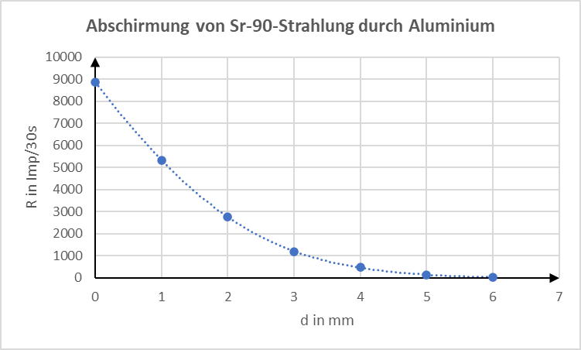
Vergleiche das Diagramm mit dem der Abschirmung von γ-Strahlung durch Blei. Beschreibe wichtige Unterschiede.
Die Zählrate fällt sehr stark ab und erreicht bereits bei einer geringen Schichtdicke von 6mm einen Wert nahe der Nullrate (36/8850≈0,0041 das entspricht einer Abschirmung von ca. 99,6%). Bei diesem Versuch gibt es keine konstante Halbwertsdicke, wie sich zeichnerisch sehr leicht zeigen lässt.
Finde Gründe warum hier ein anders Abschirmverhalten vorliegt.
Sr-90 emittiert β-Strahlung. β-Strahlung lässt sich im Gegensatz zu γ-Strahlung vollständig abschirmen, wenn die Schichtdicke groß genug ist.

